Қызылорда қаласы
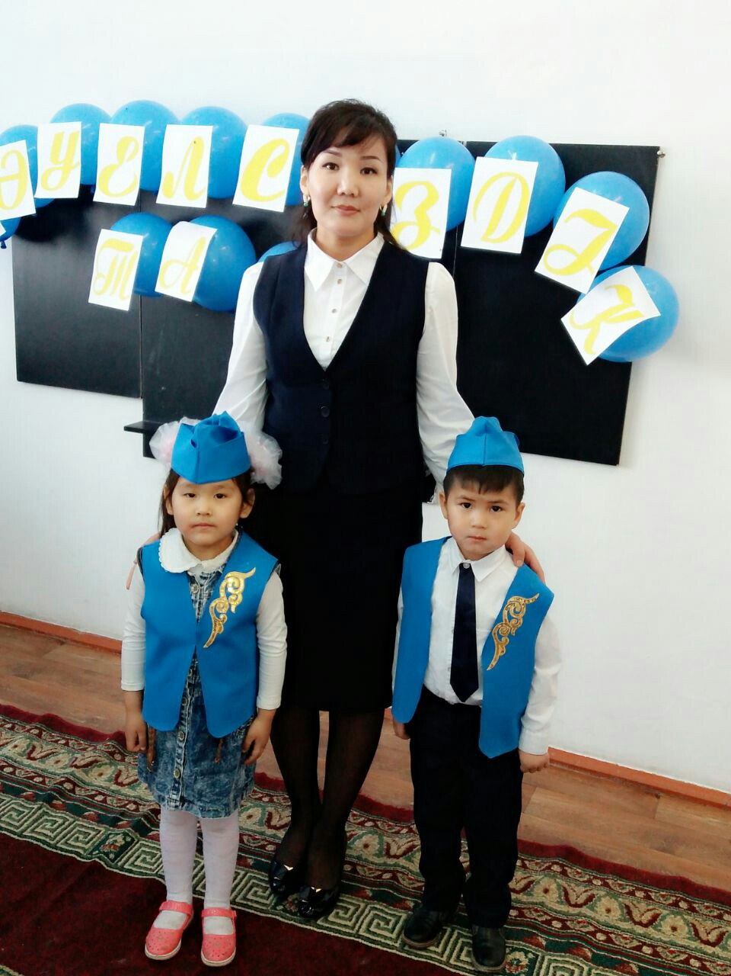
№39 «Қызылөзек» орта мектебі
Бастауыш сынып мұғалімі
Есетова Айдана Аманбайқызы
Ашықтәрбиесағаты
Тақырыбы: Тәуелсіздік таңы
Мақсаты:
ϖ Еліміздің тәуелсіздік алу жолындағы
ата-бабаларымыздың ерлігін пашету, оқушыларға желтоқсан құрбандарымен, желтоқсан оқиғасына қатысқан аға-апалардың ерлігін үлгі етіп көрсету.
ϖ Оқушылардың туған өлкемізге деген сүйіспеншілігін, сезімдерін ояту.
ϖ Елін, жерін сүюге, Отанын қастерлеуге, шыншылдыққа тәрбиелеу.
Көрнекілік: Интербелсенді тақта, шарлар, түрлі жайма қағаздар.
Кіріспе
Мұғалімсөзі
Тәуелсіздік бізге оңай келмеді.
Жұртым менің не қиындық көрмеді?
Жылап тұрып аналарым бұл жолда ,
Сан перзентін қара жерге жерледі.
-Тәуелсіздік таңы атты, тәуелсіздік күніне арналған ашық тәрбие сағатымызға қош келдіңіздер!
Отан дейміз - от жаққан жерімізді,
Отан дейміз – өсірген елімізді.
Отан дейміз – туған жер, атамекен,
Биік тау, орман тоғай көлімізді.
Отаным менің кеңбайтақ Қазақстан,
Аман өткен талай дүлей азаптан.
Бар әлемдіөз аузына қаратқан,
Кім бар қане артық дейтін Қазақстан?!
Оқушылар, бұл өлеңде не туралы айтылған?
Отан дегенді қалайтүсінесіздер? (оқушыларжауаптары)
1.Отан деген не?
2. Қазақстанның рәміздерін ата?
3. Қазақстан Республикасының Президентін ата.
Ту - ШәкенНиязбеков
Елтаңба - Шота Уәлиханов, ЖандарбекМәлібеков.
Әнұран - Ш. Қалдаяқов, ЖұмекенНәжімеденов, Н. Ә. Назарбаев
Мұғалім сөзі: Елбасы Нұрсұлтан Әбішұлы Назарбаевтың «Болашаққа бағдар: рухани жаңғыру» бағдарламалық мақаласы ел дамуының жарқын үлгісі мен нақты қадамдарын көрсететін келелі ой, салиқалы пікір, батыл шешімдерге құрылған маңызды құжат. Бұл мақалада сананы жаңғырту, ұлттық болмыстан, ұлттық кодтан айырылып қалмай, оны әлемдік құндылықтар мен үйлестіріп, Қазақстанның игілігіне жарату жолындағы мақсат – мүдделер туралы өзекті мәселе көтеріліп отыр.
Еліміз жаңа тарихи кезеңге аяқ басты. Біздің мақсатымыз айқын, бағытымыз белгілі, ол – әлемдегі ең дамыған 30 елдің қатарына қосылу. Мақсатқа жету үшін біздің санамыз ісімізден озып жүруі, яғни одан бұрын жаңғырып отыруы тиіс.
-ҚазақстанРеспубликасының гимні. Хор.
(Боран, дауысы).
Тәуелсіздік бізге оңай келмеді.
Асау аттай өз тізгінін бермеді.
Қазағымның алтын басын иілтіп,
Талай дұшпан төрімізге төрледі.
Мұғалімсөзі
1986жылы 16-желтоқсанда таңертең, Алматыда жаппай толқу басталды. Жастар алаңға жинала бастады. Алаңда «Біз қазақ, ежелден еркіндік аңсаған», «Әрбір ұлтты өз көсемі басқарсын», «Тәуелсіздік керек»,-деген ұрандар айтылды.
Алматы гарнизонын жауынгерлік дайындыққа келтіріп, көп күшпен алаңдағы жастарды қоршап алды. Алматыға әр аймақтардан әскердің арнайы бөлімдері жіберілді. Өз елінің тәуелсіздігін талап етіп, шеруге шыққанжастарға«Бұзақылар», «Ұлтшылдар», «Нашақорлар»,-деген кінә тағылды.
Көптеген студент жастар түрмеге қамалды, оқу орнынан шығарылды. Тәуелсіздік жолында ҚайратРысқұлбеков, Ләззат Асанова, ЕрболСыпатаев, Сәбира тағы басқалары сияқты қазақ жастары желтоқсан оқиғасы кезінде қайсарлықпен ерлік көрсетіп құрбан болды.
1-оқушы Бақдәулет
Сол бір сәтте бұлт торлады аспанды,
Алатаудың көзінен де жастамды.
Тәуелсіздік желтоқсанмен бітпейді.
Тәуелсіздік күресі енді басталды.
2-оқушы Марал
Қатыгездік жұдырығы түйіліп,
Қамшы үйірді жасқап, жекіп бұйырып,
Желтоқсанда шықты үлкен алаңға
Ата-баба аруағына сыйынып.
3-оқушы. Ләйлә
«Нашақор»-деп, «ұлтшыл»-деп,
Қазаққа күйе жаққан күн,
Базары кетіп, бір түнде
Қайғыға халықбатқанкүн.

4-оқушы.Елдос
Намыс үшін күрессең мазақтар кім?
Құлға айналу азабы азаптардың.
Қаны төгілді желтоқсан алаңында,
Бодандыққа көнбеген қазақтардың.

-«Ел қорғауға әзірміз»хор
__________________________________________________________
5-оқушы Мұқан Ақерке
Озбырлық күшпен тұншығып,
Үміттің оты ұшқан күн.
Жанына таппай бір шындық
Ер Қайрат қыршын кеткен күн.

6-оқушы Інжу
Өктем билік қаралады, даттады,
Бірақ Алла ақиқатты жақтады.
Назарбаев атамды жұрт қалады.
Түсті амалсыз Колбин деген атақты.
7-оқушы Ә.Ақерке
Алаңға шығып, ойын айтты жастарым,
Қиындық пен қатерге тігіп бастарын.
Содан барып, тоңды еріді кеңестің
Содан кейін еркіндікті бастадым,
8-оқушы Ұлан
Желтоқсандық ерлерді есте сақтаймыз,
Ерлік ісін, аманатын сақтаймыз.
Отанүшінотқа түссеңкүймейсің,
Ізбасарыболмайелгежақпаймыз.

Би: «Көңіл толқыны» Орындаушылар: «Еркемай» МАД бүлдіршіндері
11-оқушы Айым
Астана біздің сәніміз,
Білім біздің нәріміз
Азат елдің тірегі
Болайықшы бәріміз.
Нұр атаның жолдауы
Халықтың оны қолдауы
Бақыты үшін елінің,
Болмайды еш сөз дауы!

12-оқушы Кәусар
Бақтың құсы әр адамға қонып бір,
О тәңірім бізді баққа жолықтыр.
Бүгін міне тәуелсіздік ағайын,
Әр қазақтың жүрегі боп соғып, тұр.
13-оқушы Мерей
Желдей еркін, түздей кең қандай азат,
Мен қазақпын деген де қандай ғажап.
Мақтан етсін халықтар халықтығын
Жетер сан жыл шеккені азап.
14-оқушы Үміт
16-желтоқсан
Тәуелсіздік алған күн,
Ерекше боп мәңгілік
Ел жадында қалған күн.
Жасай берсін ұлы күн,
Үміті боп елінің.
15-оқушы Ерлік
Жарқырап атар таңы бар,
Жарқылдап айтар әні бар.
Әні бар, теңіз дәні бар,
АйналдымсененОтаным!
16-оқушы Нұрислам
Жүрегі толы отпенен
Арманменөсіпкөктеген
Ертеңге нұрлыбеттеген
АйналдымсененОтаным!
17-оқушы Айерке
Қуанбас ем күлмес ем,
Отан сені сүймесем
Сенің арқаң гүлденсем
Анам да сен, үй де сен.
18-оқушы Нүрбек
О, Отаным сен маған,
Өмір бердің шуақты,
Білек бердің талмаған
Жүрек бердің қуатты.
Сол қуатпен от қоссам,
Өзіңнің бір шоғың боп,
Керек етіп оқтасаң
Атылам бір оғың боп.
19-оқушы Ахметжан
Біздің қазақ мықты ғой,
Тәуелсіз ел атанған.
Желтоқсан деген көтеріліс
Жан аямау Отаннан.
Сескенді бүкіл өктемдік,
Жеңіске солғой жеткендік.
Орыс боп кете жаздаған
Кеңестік кезді жеккөрдік.
20-оқушы Ақзере
Елім барда еңсем биік менің де,
Өйткені мен жүрмін туған жерімде.
Тілім, дінім досым, барлық бауырым
Бәрі менің жүрегімнің төрінде.
21-оқушы Бақтөре
Елім барда, мен де бармын өмірде,
Жұлдызың боп жарқырармын көгінде
Отан үшін, елім үшін от кешем,
Батырлық бар, қорқақтық жоқ тегімде.

22-оқушы Жайдар
Елім бар да мен бақытты ұланмын.
Елімсүйсе, сеніміненшығармын.
Елімменіңкөтермесеелдігін
Намысымныңбиігіненқұлармын.
Ән: Балдырғандар әні: Хор
Жүргізуші:Тәуелсіздік- елдің алтын діңгегі,
Тәуелсіздік-ел арманы ,тілегі.
Тәуелсіздік, тұғырлы бол мәңгілікке,
Тәуелсіздік, біз біргеміз үнемі.
Би: Батырлар Орын: МАД жігіттер тобы
Ән: Көк тудың желбірегені Орын: Сайдов Нұрбек

Мұғалім сөзі
-Иә төрткүл дүниені дүр сілкіндірген әйгілі желтоқсанның арман тілегі орындалып, елімізде «Тәуелсіздік таңы» атты. Ендеше Тәуелсіздігіміздің тұғыры биік, халқымыздың еңсесі жоғары, егемендігіміз баянды болсын, деп тілейік.
Хор: Отан ортақ үйіміз
Мектеп әкімшілігіне сөз беріледі.

